CH5 Etude de cas correction

L’ensemble de l’exercice a été fait sans prise en compte de la méthode 0 50 100.

On a pris en compte une répartition proportionnelle du coût des tâches.

Question 1

Etablir le budget de référence mensuel

keuros : kilo euros ( par exemple 300K€ = 300 000 €)

Calcul du CBTP => VP : valeur Prévue = CBTP, coût budgété du travail prévu

Tâche 1

Interprétation de la 1e tâche : R&D (recherche et développement)

La tâche a une durée de 3000 heures,

un coût interne (coûts internes à l’entreprise) de 300K€,

et des achats (coûts externes : matières premières, logiciels, …) de 300K€.

Coût total de la tâche : 600K€.

Durée de la tâche : 3 mois

**Réparation proportionnelle du coût de la tâche sur 3 mois soit 200K€ / mois.**

Précision : la tâche 11 n’est pas grisé mais on considéré qu’elle a bien été réalisée chaque mois

|  |  |  |
| --- | --- | --- |
| **Période** | **Tâches concernées** | **Budget de référence mensuel** |
| Mois 1 | Tâche 1 : 200K€  Tâche 11 : 20K€ (360/18 mois) | 220K€ |
| Mois 2 | Tâche 1 : 200K€  Tâche 11 : 20K€ (360/18 mois) | 220K€ |
| Mois 3 | Tâche 1 : 200K€  Tâche 2 : 40K€ (80/2 mois)  Tâche 11 : 20K€ (360/18 mois) | 260K€ |
| Mois 4 | Tâche 2 : 40K€  Tâche 3 : 60K€ (180/3 mois)  Tâche 11 : 20K€ (360/18 mois) | 120K€ |
| Mois 5 | Tâche 3 : 60K€ (180/3 mois)  Tâche 11 : 20K€ (360/18 mois) | 80K€ |
| Mois 6 | Tâche 3 : 60K€ (180/3 mois)  Tâche 4 : 533,33K€ (1600/3 mois)  Tâche 11 : 20K€ (360/18 mois) | 613,33K€ |
| Mois 7 | Tâche 4 : 533,33K€ (1600/3 mois)  Tâche 11 : 20K€ (360/18 mois) | 553,33K€ |
| Mois 8 | Tâche 4 : 533,33K€ (1600/3 mois)  Tâche 5 : 30 (60/2 mois)  Tâche 11 : 20K€ (360/18 mois) | 563,33K€ |

VP du mois 1 à 8 = 2629,99

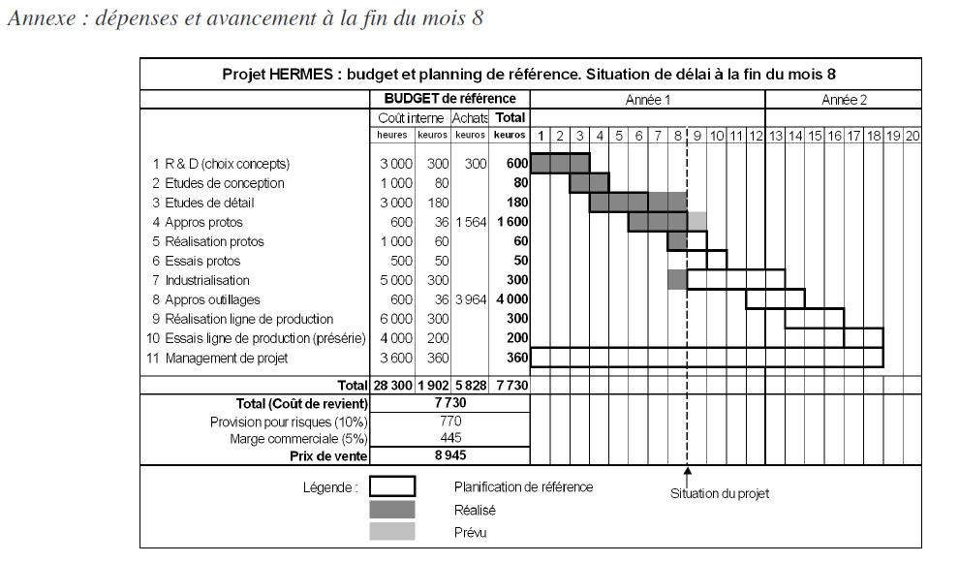

**Question 2**

**Établir la valeur acquise mensuelle**

On prend le CBTE => VA : valeur acquise = CBTE, Coût budgété du travail effectué

Les tâches qui ont été replanifiées sont les tâches 3,4 et 7.

On reprend le tableau de la question d’avant et on apporte des modifications en vert.

|  |  |  |
| --- | --- | --- |
| **Période** | **Tâches concernées** | **Budget de référence mensuel** |
| Mois 1 | Tâche 1 : 200K€  Tâche 11 : 20K€ (360/18 mois) | 220K€ |
| Mois 2 | Tâche 1 : 200K€  Tâche 11 : 20K€ (360/18 mois) | 220K€ |
| Mois 3 | Tâche 1 : 200K€  Tâche 2 : 40K€ (80/2 mois)  Tâche 11 : 20K€ (360/18 mois) | 260K€ |
| Mois 4 | Tâche 2 : 40K€  Tâche 3 : 36K€ (180/5 mois)  Tâche 11 : 20K€ (360/18 mois) | 96K€ |
| Mois 5 | Tâche 3 : 36K€ (180/5 mois)  Tâche 11 : 20K€ (360/18 mois) | 56K€ |
| Mois 6 | Tâche 3 : 36K€ (180/5 mois)  Tâche 4 : 400K€ (1600/4 mois)  Tâche 11 : 20K€ (360/18 mois) | 456K€ |
| Mois 7 | Tâche 4 : 400K€ (1600/4 mois)   * tâche 3 : 36K€ (180/5 mois) | 436K€ |
| Mois 8 | Tâche 4 : 400K€ (1600/4 mois)  Tâche 5 : 30 (60/2 mois)  Tâche 7 : 50 (300/6 mois)  NB : la tache 7 a commencé en avance  Tâche 11 : 20K€ (360/18 mois) | 500K€ |

VA période mois 1 à 8 : 2244K€

**Question 3**

**Établir les courbes d’avancement du budget et de la valeur acquise**

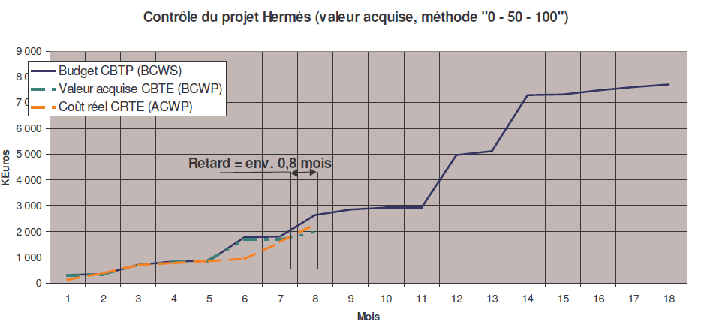

**Question 4**

**Quelle est votre prévision de retard pour la fin du projet ?**

Hypothèse optimiste : retard de 0,8 mois

On part du constat qu’il n’y aura pas plus de retard

HYPOTHÈSE PEU PRÉCISE CAR OBSERVE SUR LE GRAPHIQUE

**Hypothèse réaliste : 0,8/8 mois * 18 mois = 1,8 mois**

**C’est l’hypothèse à retenir**

On part du constat que le retard accumulé jusqu’à présent va se répartir de manière proportionnelle sur le reste du projet

=> Hypothèse réaliste = retard optimiste / période en cours * durée du projet

IPD = 2629,99 / 2244 = 1,172

Hypothèse pessimiste : 1,172 * 18 = 21,1 mois soit 3,1 mois de retard (21,1 - 18 mois)

=> Hypothèse pessimiste = (IPD * durée du projet) - durée du projet

**Question 5**

**Estimer la marge commerciale prévue du projet**

Indice de performance des coûts (IPC) = Valeur acquise de coût ou quantité/Coût ou quantité à la date de mise à jour

IPC = VA/VR = CBTE / CRTE

IPC = 2629,99 / 2300 = 1,143

Coût final du projet = Coût de revient * IPC = 7730 * 1,143 = 8835,39€

Marge commerciale = prix de vente - coût final du projet - = 8945 - 8835,39 = 109,61K€

Taux de marge commercial = Marge commerciale / coût de vente 109,61 / 8945 = 1,22%

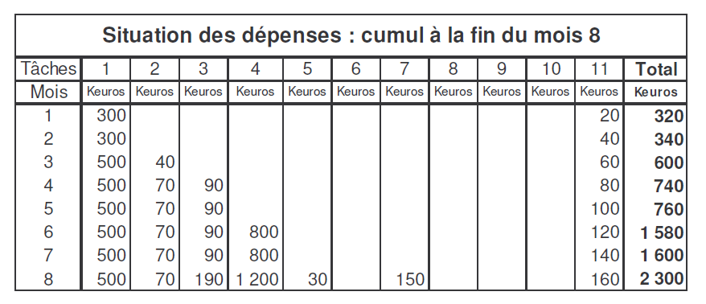

**Question 6**

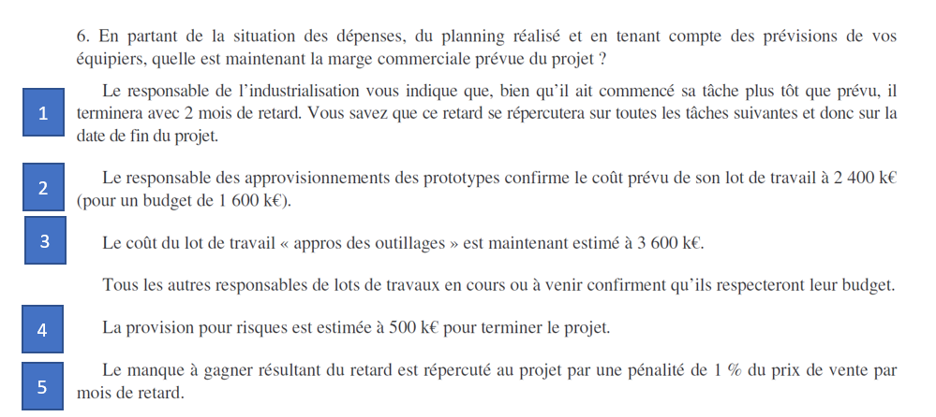

Explications

1/

2/ Tache 4 => au lieu de 1600K€ de budget initial, on passe à 2400K€

3/ Tache 8 => budget inital : 4000K€, à présent 3600K€

4/ Provisions pour risques => inital 770K€, à présent 500K€

5/

Calcul :

|  |  |
| --- | --- |
| Dépenses du mois 8 | 2300K€ |
| * Tache 4 : appros (3600/4*1 mois) | 900K€ |
| * Tache 5 : réalisation protos (60/2 mois) | 30K€ |
| * Tache 6 : essais protos | 50K€ |
| * Tache 7 : industrialisation (300/6*5 mois) | 250K€ |
| * tache 8 | 3600K€ |
| * tache 9 | 300K€ |
| * tache 10 | 200K€ |
| * tache 11 | 360K€ |
| * provisions | 500K€ |
| * pénalités (8945*2%) | 179K€ |
| TOTAL | 8669K€ |

Marge commerciale = prix de vente - coût final du projet = 8945 - 8669 = 276K€

Taux de marge commerciale = Marge commerciale / coût de vente = 276 / 8945 = 3,09%

**Question 7**

**Quelle est la durée optimale du projet et la marge commerciale résultante ?**

|  |  |  |
| --- | --- | --- |
|  | Réduction de 1 mois | Réduction d’un mois supplémentaire |
| Pénalités | * 89,45K€ | * 89,45K€ |
| Management de projet | * 20K€ | * 20K€ |
| Economie réalisée sur l’industrialisation (tache 7) | * 50K€ | * 100K€ |

Total -59,45K€ - 9,45K€

Il est préférable une réduction du projet de 2 mois car perte inférieure.

Marage finale = marge de la question précédente - total calculé avec une réduction d’un mois supplémentaire = 276 - 9,45 = 266,55K€.

Taux de marge commerciale = 266,55 / 8945 = 2,98%

